МДК.05.02. Технология контроля соответствия и надёжности
устройств и функциональных блоков
мехатронных и автоматических устройств , и систем управления.

5.Технология контроля соответствия и надёжности систем управления электроприводами мехатронных модулей _мдк05.02.13
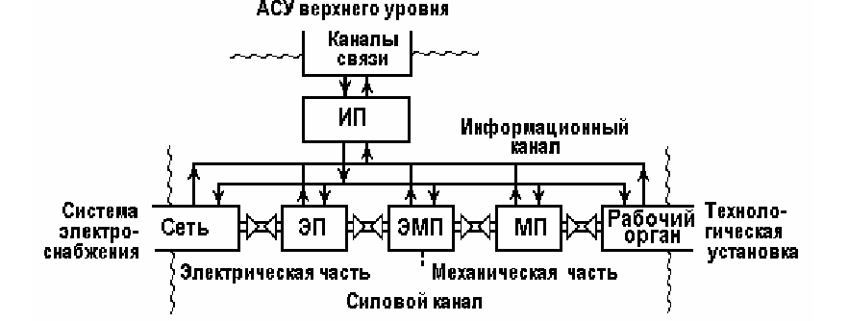
Общая структура электропривода

Мощность Р передается от сети (Р1) к рабочему органу (Р2 ), что этот процесс управляем и что передача и преобразование мощности сопровождается некоторыми ее потерями Δ Р в каждом элементе силового канала.

Функция электрического преобразователя ЭП (если он используется) состоит в
преобразовании электрической энергии, поставляемой источником (сетью) и
характеризуемой напряжением Uс и током Iс сети, в электрическую же энергию,
требуемую двигателем и характеризуемую величинами U, I.
Преобразователи бывают
неуправляемыми (трансформатор, выпрямитель, параметрический источник тока) управляемыми (мотор-генератор, управляемый выпрямитель, преобразователь частоты)

Электромеханический преобразователь ЭМП (двигатель), всегда присутствующий
в электроприводе, преобразует электрическую энергию в механическую и обратно.
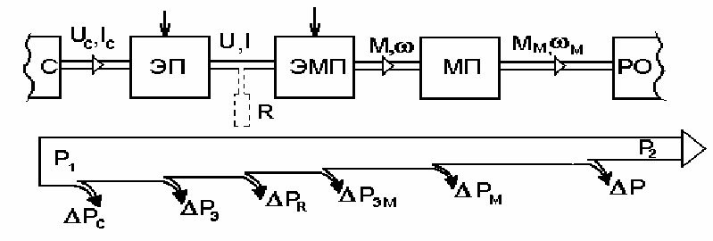
Механический преобразователь (передача) - редуктор, пара винт-гайка, система блоков, кривошипно-шатунный механизм и т.п. осуществляет согласование момента М
и скорости ω двигателя с моментом Мм (усилием Fм) и скоростью ωм рабочего органа
технологической машины.

Величины, характеризующие преобразуемую энергию, - напряжения, токи,
моменты (силы), скорости называют координатами электропривода.
Основная функция электропривода состоит в управлении координатами, т.е. в их
принудительном направленном изменении в соответствии с требованиями
обслуживаемого технологического процесса.
Управление координатами должно осуществляться в пределах, разрешенных
конструкцией элементов электропривода, чем обеспечивается надежность работы системы. Эти допустимые пределы обычно связаны с номинальными значениями
координат, назначенными производителями оборудования и обеспечивающими его
оптимальное использование.
В правильно организованной системе при управлении координатами (потоком
энергии) должны минимизироваться потери Δ Р во всех элементах и к рабочему
органу должна подводиться требуемая в данный момент мощность.
Эти вопросы - свойства и характеристики различных электроприводов, как
правильно управлять их координатами в установившихся
- статических
- переходных
- динамических режимах, как оценивать энергетические свойства и, наконец, как
правильно проектировать силовую часть электропривода - будут основным предметом
курса.

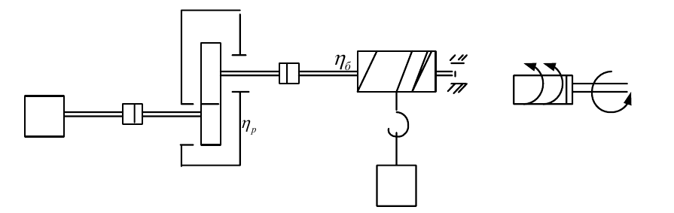
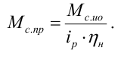
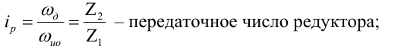

_мдк05.02.13

М- поток энергии.
i=передаточное число редуктора
ῃ=КПД коэффициент полезного действия.
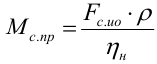

Мс = М с. тр + (М с.ном − М с .тр )(ω / ωном ) ^{х} ,
М с. тр – момент сопротивления трения в движущихся частях ИО;
М с. ном – момент сопротивления при номинальной скорости ωном ;
х – показатель степени, характеризующий изменение момента сопротивления при
изменении скорости.
_мдк05.02.13

_мдк05.02.13

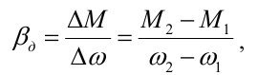

Жёсткость исполнительных
механизмов

Тогда для характеристики 1 βс = 0 ,
для характеристик 2 и 3 β с > 0
для характеристики 4 β с < 0 .
абсолютно жесткой β д = ∞

Необходимым и достаточным условием устойчивости установившегося движения
является противоположность знаков приращения скорости и возникающего при этом
динамического момента М дин / Δω < 0 ,

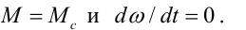
=> установившееся значение

для неустановившегося режима Мдв>Мпр
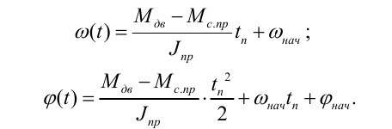

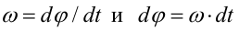

Полагая в уравнении ω = ω_{н} и t = t_{п} = t_{пп} , находим время изменения
скорости от ω = 0 до ω = ω_{н}

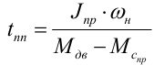
_{Jпр} момент инерции привода

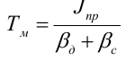
-электромеханическая постоянная времени в секундах

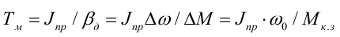

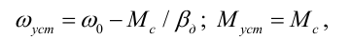

_мдк05.02.13

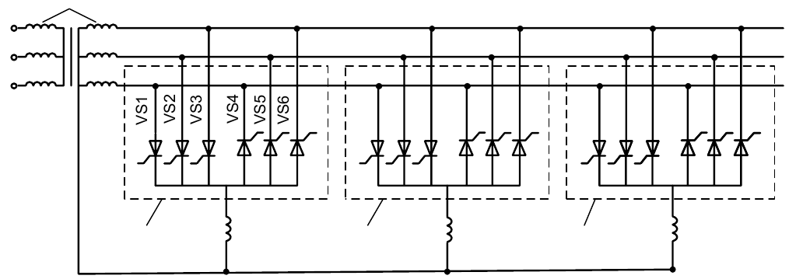
Силовая часть схемы преобразователя частоты
_мдк05.02.13

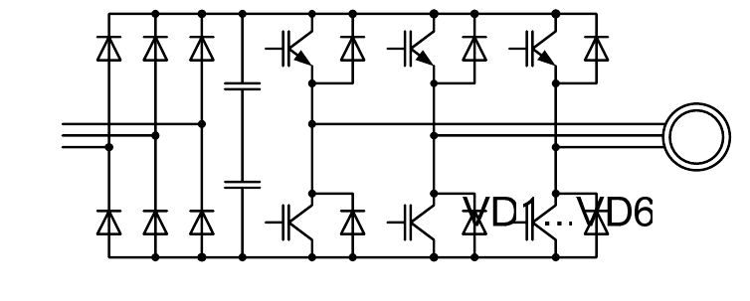
Силовая часть схемы преобразователя частоты с инвертором напряжения

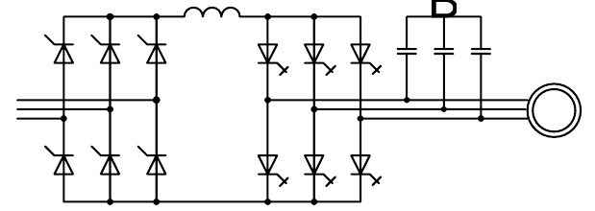

Силовая часть схемы преобразователя частоты с инвертором тока

_мдк05.02.13

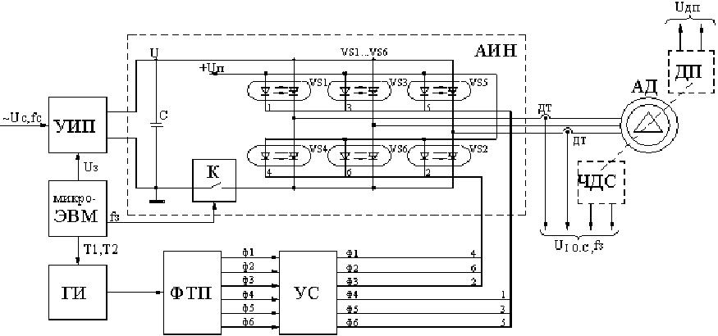

Частотно-регулируемый электропривод мехатронной системы.

Нагрузка на двигатель при длительном ее воздействии ограничивается нагревом, а
при кратковременном – его перегрузочной способностью.
Перегрузочная способность [1,2] представляет собой отношение максимального
момента, который способен развить двигатель хотя бы кратковременно, к его
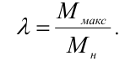
номинальному моменту

Нагрев изоляции выше предельных значений недопустим, так как вызывает сокращение срока службы электрических машин.
Предельные температуры обмоток двигателей с различными классами изоляции соответствуют номинальной нагрузке двигателей и температуре окружающей среды +40°С.
Если действительное значение температуры tокр<+40°С, то двигатель без опасности перегрева может быть нагружен несколько выше номинальной нагрузки; при tокр >+40°С нагрузка двигателя должна быть снижена против номинальной.
Для предварительного выбора двигателя по известной нагрузочной диаграмме
механизма можно найти средний момент статической нагрузки
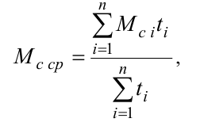
_мдк05.02.13
где Мc i – момент статической нагрузки на i-ом интервале;ti – продолжительность i-ого интервала;
n – число интервалов, где Mс=const.
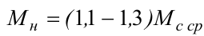
Номинальный момент искомого двигателя с учетом динамических нагрузок может быть оценен как
Выбор мощности двигателя ΔР ср = Аτ ср ,
средняя за цикл мощность потерь пропорциональна средней температуре перегрева.

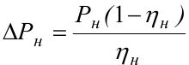
Для номинального режима, в соответствии имеем: ΔРн = Аτн
где ΔРн – номинальная мощность потерь;
Рн – номинальная мощность двигателя;
ηн – номинальный КПД двигателя;
τн = τдоп - номинальная (допустимая) температура перегрева двигателя.
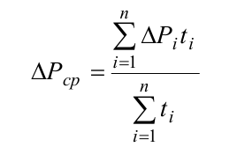

Если ΔРср ≤ Δрн . Двигатель выбран правильно.

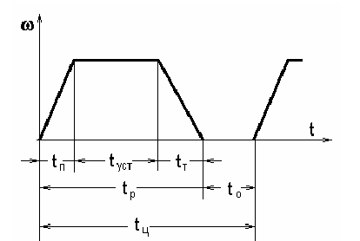

_мдк05.02.13

Тахограмма в режиме коротких циклов
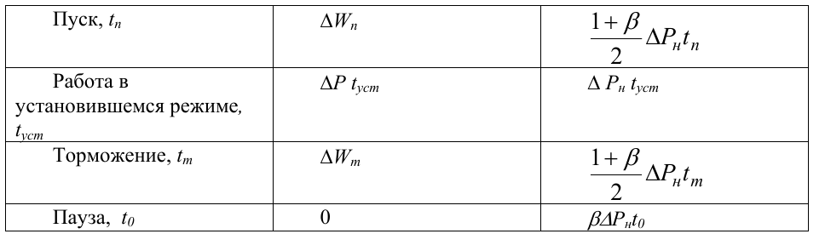
В таблице ΔWп и ΔWт – потери энергии при пуске и торможении;ΔР и ΔРн – потери мощности в рабочем и номинальном режиме; β - коэффициент ухудшения теплоотдачи.
В важном частном случае на его основе можно получить соотношение для определения допустимого числа включений в час h = 3600/tц.
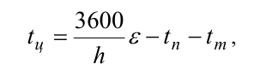
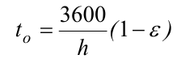

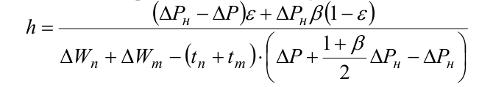

Для рабочих органов
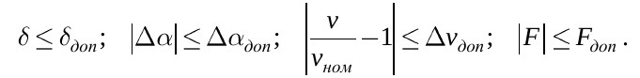
требуется, чтобы погрешность отработки траектории не превышала допустимые значения d доп :При проектировании системы управления рекомендуется использовать следующие показатели добротности:
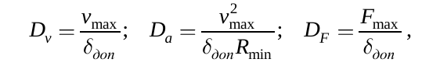
где: D v , Da , D F - соответственно показатели добротности по скорости, ускорению и силе;
v max , F max - максимальные значения соответственно контурной скорости и силы;
R min - минимальный радиус кривизны траектории.

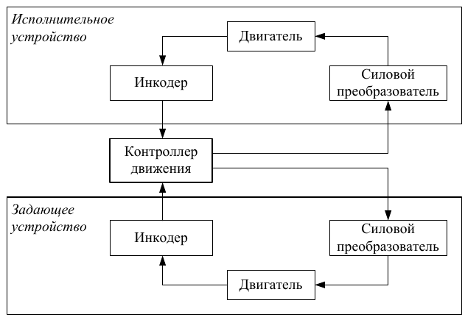

Система управления движением на основе метода электронной редукции
_мдк05.02.13

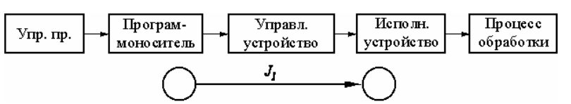

Разомкнутая САУ

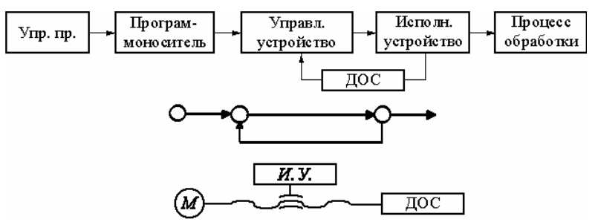
Замкнутая САУ по положению исполнительного органа

_мдк05.02.13

_мдк05.02.13

Кулачковые механизмы
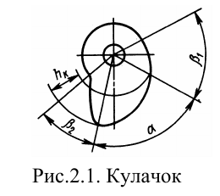

Системы управления 1-ой группы(Рис.2.1,а). Особенностью системы управления этой группы является то, что частота вращения РВ – const для каждой настройки звена Y в течении всего времени цикла обработки детали. В этих системах продолжительность холостых ходов зависит от продолжительности рабочих ходов.

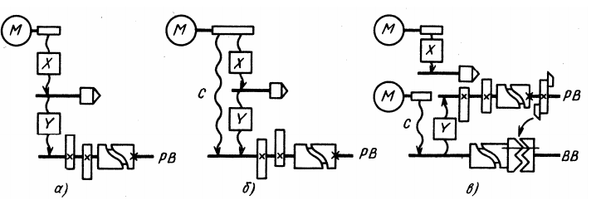
Рис.2.2. Структурные схемы систем управления с распределительным валом
Системы управления второй группы (Рис.2.2,б). Особенностью этих систем является то, что РВ в течении цикла обработки одной детали имеет две частоты вращения. Медленное вращение через звено настройки Y, при выполнении рабочих ходов и быстрое вращение при выполнении холостых ходов, которое передается по связи С.

Копировальные системы управления
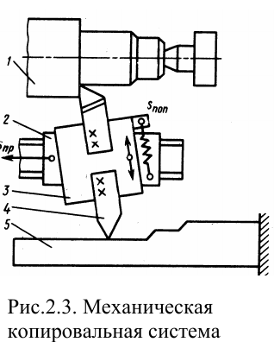
В системах с прямым копированием (Рис2.3), функции управления и тягового устройства для одной координаты совмещены. В данных системах на
щупе возникают значительные удельные давления в зоне контакта щупа и шаблона, а, следовательно, деформации и износ. Салазкам 2 сообщается продольная подача. Копир 5 через щуп 4 управляет перемещением суппорта 3, сообщая ему поперечную подачу. Роль ведущей подачи выполняет SПР, а роль следящей –SПОП.

_мдк05.02.13

_мдк05.02.13

Копировальные временные системы.
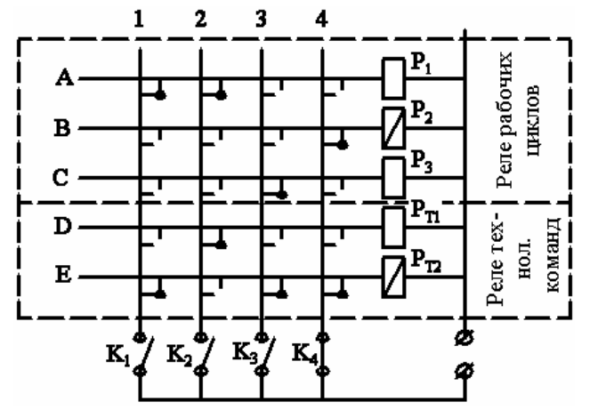
Схема штеккерной панели
Штекерная панель представляет собой прямоугольную решетку из изолированных горизонтальных и вертикальных металлических полос
(шин). В местах пересечения полосы имеют соосные отверстия (гнезда).

_мдк05.02.13

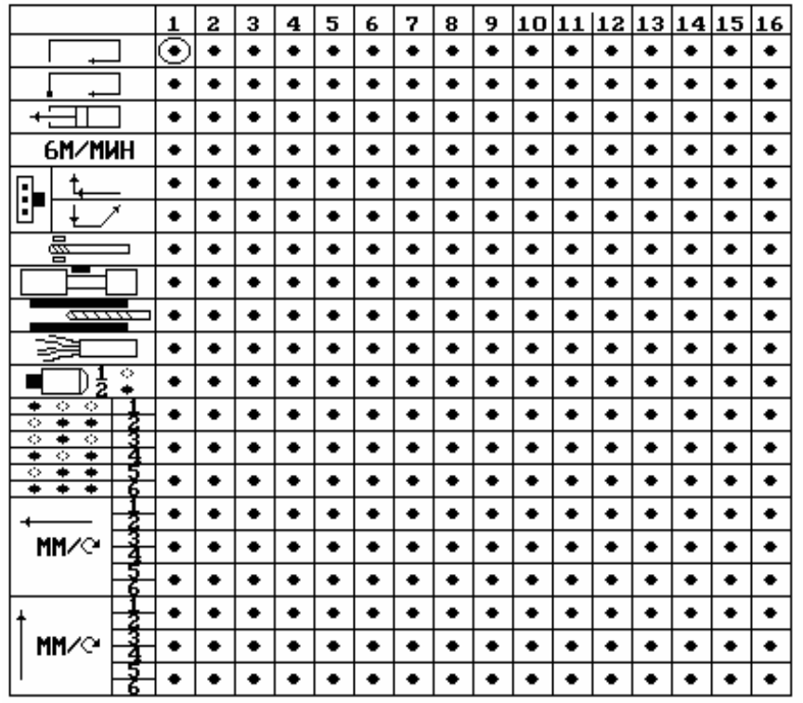
_мдк05.02.13

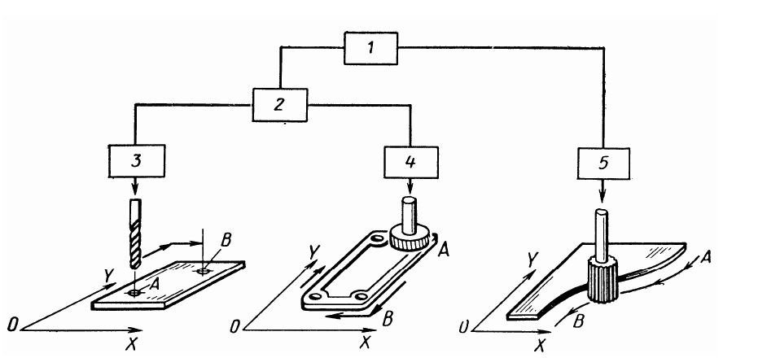
Классификация систем ЧПУ по технологическому назначению

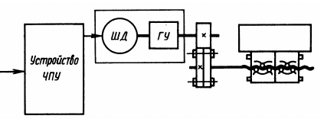
Разомкнутая система ЧПУ отличается
простотой и невысокой стоимостью. Однако
надежность такой системы невелика. Такие
системы требуют высокоточные приводы
(жесткость, кинематическая точность, отсутствие зазоров).
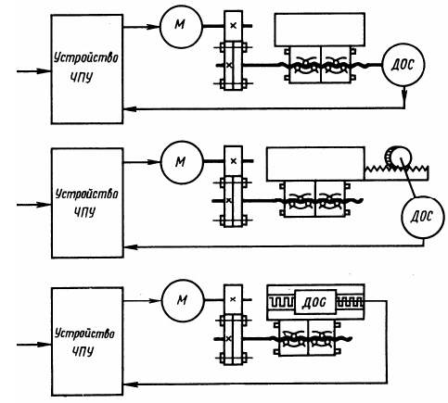
В замкнутых системах ЧПУ
первого типа производится косвенное измерение положения рабочего органа с помощью
кругового датчика обратной связи
(ДОС), установленного на ходовом
винте. Данная схема достаточно
проста и удобна с точки зрения установки ДОС. Габаритные размеры
применяемого датчика не зависят от
величины измеряемого перемещения.

_мдк05.02.13

Пневмо/гидро мехатроника механизм.

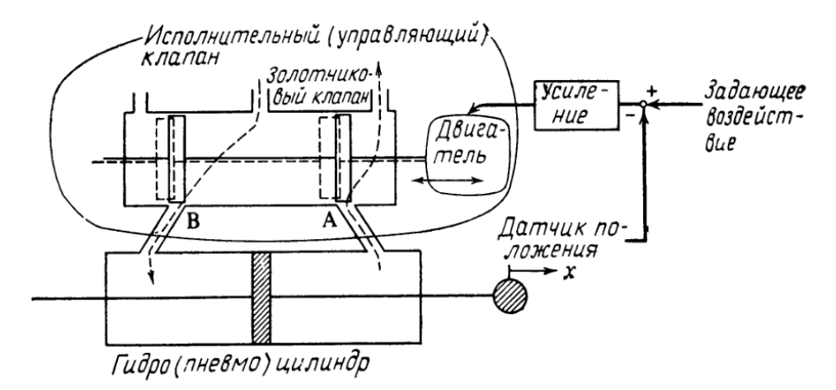

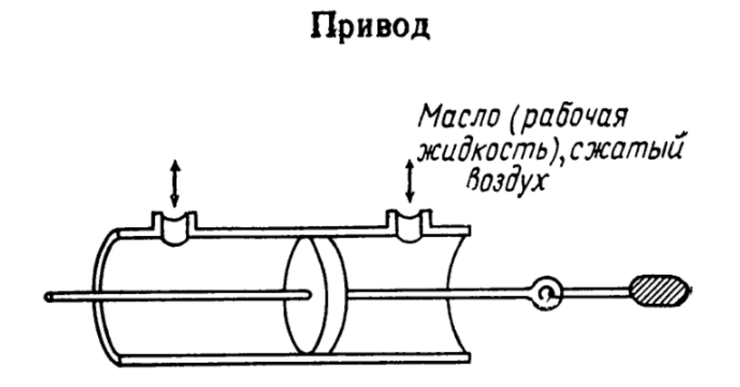

_мдк05.02.13

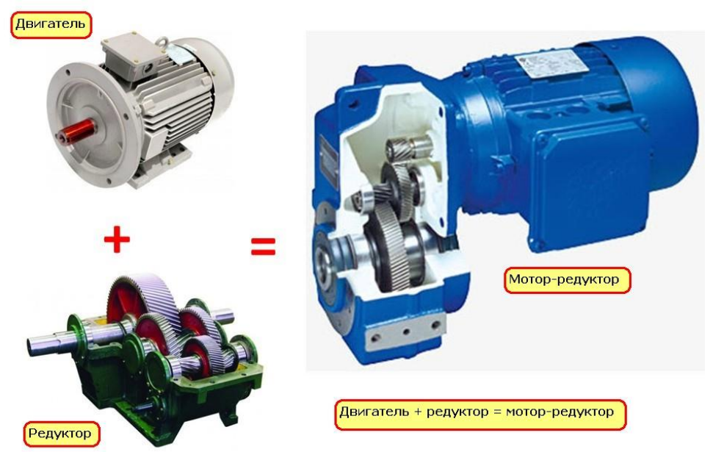
_мдк05.02.13

